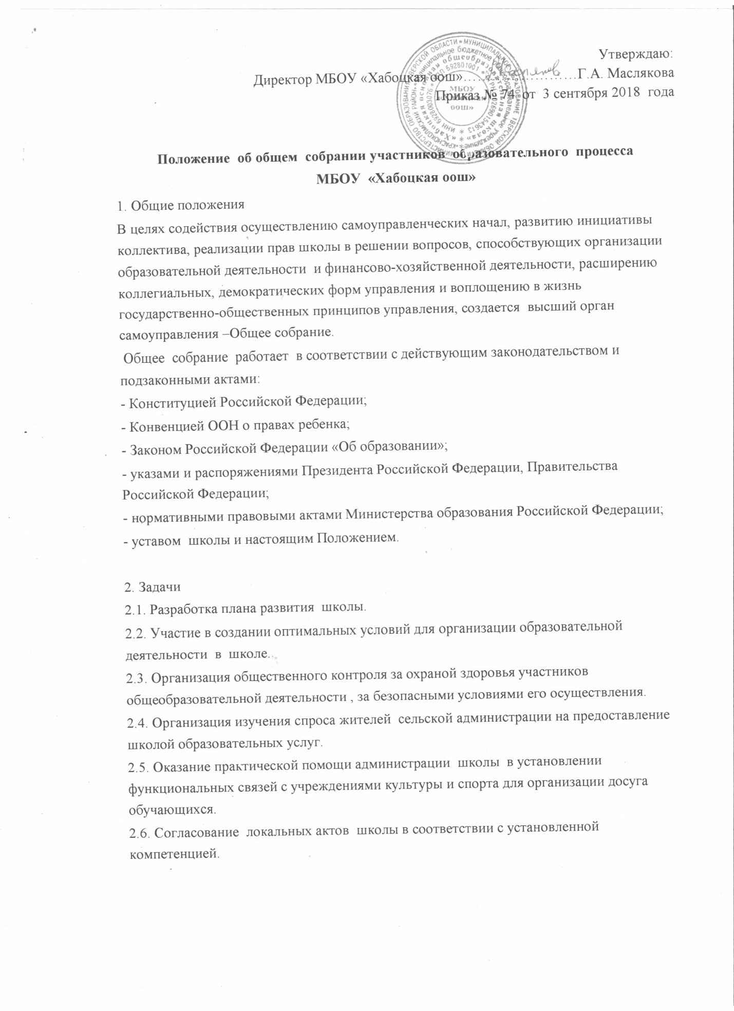

3. Функции общего собрания.
-принимает Устав школы, новую редакцию Устава, изменения и дополнения к нему;
- принимает участие в обсуждении перспективного плана развития школы;
- председатель совместно с директором школы представляет в государственных, муниципальных, общественных органах управления интересы школы, а также наряду с родителями (законными представителями) – интересы обучающихся, обеспечивая социальную правовую защиту несовершеннолетних;
- утверждает локальные акты в рамках установленной компетенции;
- утверждает источники дополнительного финансирования и рассмотрение вопросов об укреплении материальной и технической базы школы;
- в рамках действующего законодательства Российской Федерации принимает необходимые меры по защите педагогических работников и школы от необоснованного вмешательства в их профессиональную деятельность, а также по обеспечению гарантий автономности школы, его самоуправляемости;
- рассматривает другие важные вопросы деятельности коллектива школы.

4. Состав Общего собрания.
4.1. В состав общего собрания могут избираться представители педагогических работников не менее 5 человек, обучающихся 5-9,11 классов, выбираемых на классных собраниях, родителей (законных представителей) обучающихся по представителю от класса.
4.2. Общее собрание созывается по мере необходимости не реже 1 раз в год. Члены общего собрания выполняют свои обязанности на общественных началах.
4.3. Для ведения протокола заседаний Совета из его членов избирается председатель и секретарь.
4.4. Решение общего собрания принимаются открытым голосованием, и считается принятым, если за решение проголосовало более половины делегатов, решение по принятию Устава считается правомочным, если за него проголосовало не менее 2\3 присутствующих.
4.4. Решения Общего собрания, принятые в пределах его компетенции и в соответствии с законодательством Российской Федерации, являются рекомендательными для администрации школы, всех членов коллектива. В отдельных случаях может быть издан приказ по школе, устанавливающий обязательность исполнения решения Общего собрания участниками образовательной деятельности.
5. Права и ответственность Общего собрания.
5.1. Общее собрание имеет следующие права:
